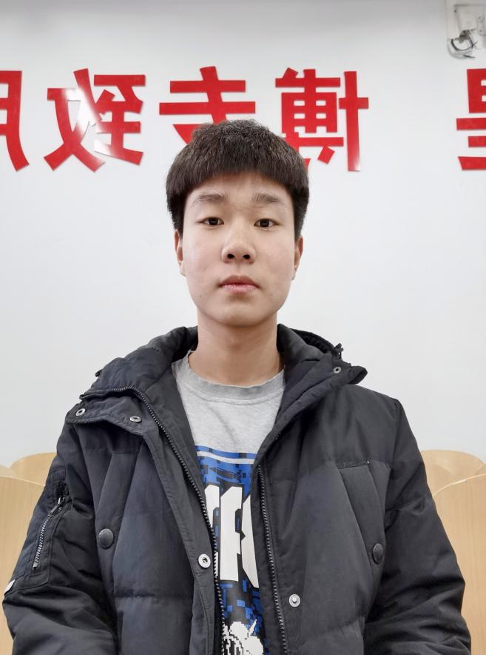

宋紫涵

生物信息学19401

考取河北医科大学研究生

生物化学与分子生物学

寄语：学习的最大误区就是应付检查而出卖自己的未来，学习的最终目标就是找到一个支点来撑起自己的未来，在有限的时间里做有意义的事情。